水戸市バリアフリー特定事業計画

2019年３月

水戸市

**目　　次**

**はじめに　　特定事業計画について　・・・・・・・・・・・・・・・・　１**

１　　計画作成の背景　・・・・・・・・・・・・・・・・・・・　１

２　　計画作成の目的　・・・・・・・・・・・・・・・・・・・　２

３　　計画の位置付け　・・・・・・・・・・・・・・・・・・・　３

　　　４　　計画の期間　・・・・・・・・・・・・・・・・・・・・・　４

　　　５　　計画の作成体制　・・・・・・・・・・・・・・・・・・・　４

　　　６　　計画の推進体制　・・・・・・・・・・・・・・・・・・・　５

　　　　(1) 事業の実施と進捗管理

　　 (2) 整備水準の向上

　　　７　　特定事業の実施箇所図　・・・・・・・・・・・・・・・・　７

**第１章　　公共交通特定事業計画　・・・・・・・・・・・・・・・・　９**

**第２章　　道路特定事業計画　・・・・・・・・・・・・・・・・・・　26**

**第３章　　都市公園特定事業計画　・・・・・・・・・・・・・・・・　71**

**第４章　　建築物特定事業計画　・・・・・・・・・・・・・・・・・　79**

**第５章　　交通安全特定事業計画　・・・・・・・・・・・・・・・・　92**

**資料編　　・・・・・・・・・・・・・・・・・・・・・・・・・・・　97**

資料１　　移動等円滑化に係る県条例（道路）　・・・・・・・・・・　99

　資料２　　移動等円滑化に係る市条例（道路）　・・・・・・・・・・　108

資料３　　移動等円滑化に係る県条例（都市公園）　・・・・・・・・　117

　資料４　　移動等円滑化に係る市条例（都市公園）　・・・・・・・・　123

　資料５　　移動等円滑化に係る県条例（交通安全）　・・・・・・・・　130

**はじめに　　特定事業計画について**

**１　計画作成の背景**

本市では，高齢者，障害者等の移動等の円滑化の促進に関する法律（以下「バリアフリー法」という。）に基づき，2018年３月に「水戸市バリアフリー基本構想」（以下「基本構想」という。）を作成しました。

　基本構想では，目指す姿である「出かけたい気持ち，住んでみたい気持ちにこたえるまちづくり」の実現に向け，「連続的なバリアフリー化」，「持続的なバリアフリー化」，「心のバリアフリーの推進」の三つの基本方針を掲げ，必要なバリアフリー施策の検討を進めてきました。

これら施策の効果を高めるため，水戸駅を中心とする地区を重点的かつ一体的なバリアフリー化に取り組む重点整備地区に設定し，公共交通，道路，都市公園，建築物及び交通安全の五つの特定事業に取り組むことで，本市のバリアフリー化をリードする地区とすることとしました。

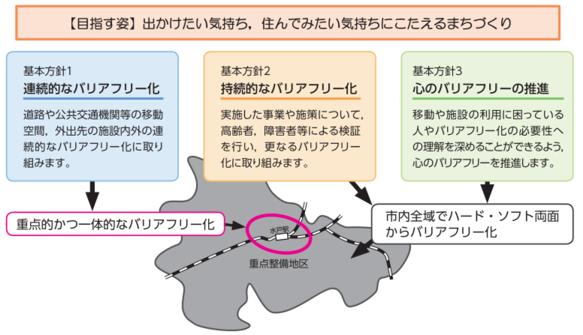

**図１　基本構想における目指す姿，基本方針**

**２　計画作成の目的**

バリアフリー法では，基本構想の作成後に，特定事業を実施するための計画（特定事業計画）を作成し，これに基づき特定事業を実施することとされています。また，特定事業計画の作成に当たっては，基本構想を作成した市町村や他の関係事業者等へ意見照会を行うことが，特定事業の事業主体の義務として示されています。

「出かけたい気持ち，住んでみたい気持ちにこたえるまちづくり」を実現するためには，特定事業間のバリアフリー水準やスケジュールの整合を図るとともに，進捗状況を一元的に管理しながら，基本構想に位置付けた特定事業の着実な進捗を図ることが必要です。

そのため，本市が中心となって，各事業者間の調整を行うとともに，高齢者や障害者を含めた施設利用者に御意見をいただきながら，特定事業計画をとりまとめることとしました。

**３　計画の位置付け**

特定事業計画は，バリアフリー法に基づき，基本構想に位置付けた特定事業の内容や実施時期等について，具体的に示すものです。

特定事業計画の作成に当たっては，移動等円滑化の促進に関する国の基本方針や県や市の条例等に定める基準のクリアを目指すことはもちろん，利用者ニーズを踏まえ，整備水準のさらなる向上も検討するものとします。

水戸市第６次総合計画

― みと魁プラン ―

水戸市バリアフリー基本構想

（バリアフリー法第25条）

【関連計画】

○水戸市都市計画マスタープラン

○水戸市立地適正化計画

○水戸市中心市街地活性化基本計画

○水戸市公共交通基本計画

○水戸市地域福祉計画

○水戸市高齢者保健福祉計画・

介護保険事業計画

○水戸市障害者福祉計画

**水戸市バリアフリー**

**特定事業計画**

・公共交通特定事業計画

（バリアフリー法第28条）

・道路特定事業計画

（バリアフリー法第31条）

・都市公園特定事業計画

（バリアフリー法第34条）

・建築物特定事業計画

（バリアフリー法第35条）

・交通安全特定事業計画

（バリアフリー法第36条）

・バリアフリー法

・移動等円滑化の促進に

関する基本方針

・茨城県ひとにやさしいまちづくり条例

・移動等円滑化に係る県・市条例

（道路、都市公園）

**図２　特定事業計画の位置付け**

**４　計画の期間**

特定事業計画の期間は，水戸市第６次総合計画の基本計画との整合を図り，2018年度から2023年度までの６か年とし，基本構想で「前期」又は「全期間」に実施することとした特定事業を対象とします。ただし，国の基本方針の改定状況や社会情勢等の変化を踏まえ，特定事業計画の見直しを行うものとします。

なお，基本構想で「後期」に実施することとした事業については，次期総合計画の策定後に特定事業計画を作成するものとします。

**［参考］　基本構想における実施期間の区分**

|  |  |
| --- | --- |
| **区分** | **実施期間** |
| 前　期 | 2018年度から2023年度まで  （６か年） |
| 後　期 | 2024年度から2028年度まで  （５か年） |
| 全期間 | 2018年度から2028年度まで  （11か年） |

**５　計画の作成体制**

特定事業計画の作成に当たっては，バリアフリー法第26条に基づき組織した水戸市バリアフリー環境整備推進協議会（以下「協議会」という。）で議論しながら，作業を進めました。

　　　作成過程において，事業スケジュールなど各事業主体の調整が必要な事項については，協議会の専門部会である事業部会で検討を進めるとともに，同じく専門部会である調査部会で利用者ニーズの把握に努めながら，協議会で計画内容の合意形成を図りました。

**水戸市バリアフリー環境整備推進協議会**

計画内容の協議，合意形成

**事業部会**

事業スケジュール等の調整

**調査部会**

利用者ニーズの把握

**【構成】**

施設設置管理者，学識経験者，

関係行政機関その他関係団体

**【構成】**

高齢者団体，障害者団体，子育て

支援団体，学識経験者，関係行政

機関など

**図３　計画の作成体制**

**６　計画の推進体制**

**(1) 事業の実施と進捗管理**

各事業主体は，特定事業計画に基づき着実に事業を推進することになり，毎年度，事業の進捗状況を協議会に報告します。

協議会では，整備方針に沿ったバリアフリー化が行われているか，計画期間内に事業が実施されているかなど，事業の進捗管理を行います。

**(2) 整備水準の向上**

施設や道路がバリアフリー化されても，実際には使いにくいといった御意見をいただくことがあります。整備後においても，高齢者や障害者の視点から，不足しているものを明らかにし，その不足を補うための方策を協議会で検討し，整備に反映させるプロセスを継続的に行う必要があります。

本市では，特定事業計画に位置付けた事業については，設計や施工等の際に，調査部会において，利用者との意見交換の機会を設けることを基本とします。

協議会や調査部会で得られた知見を他の事業で生かすことにより，スパイラルアップを図り，バリアフリー水準の向上を目指します。

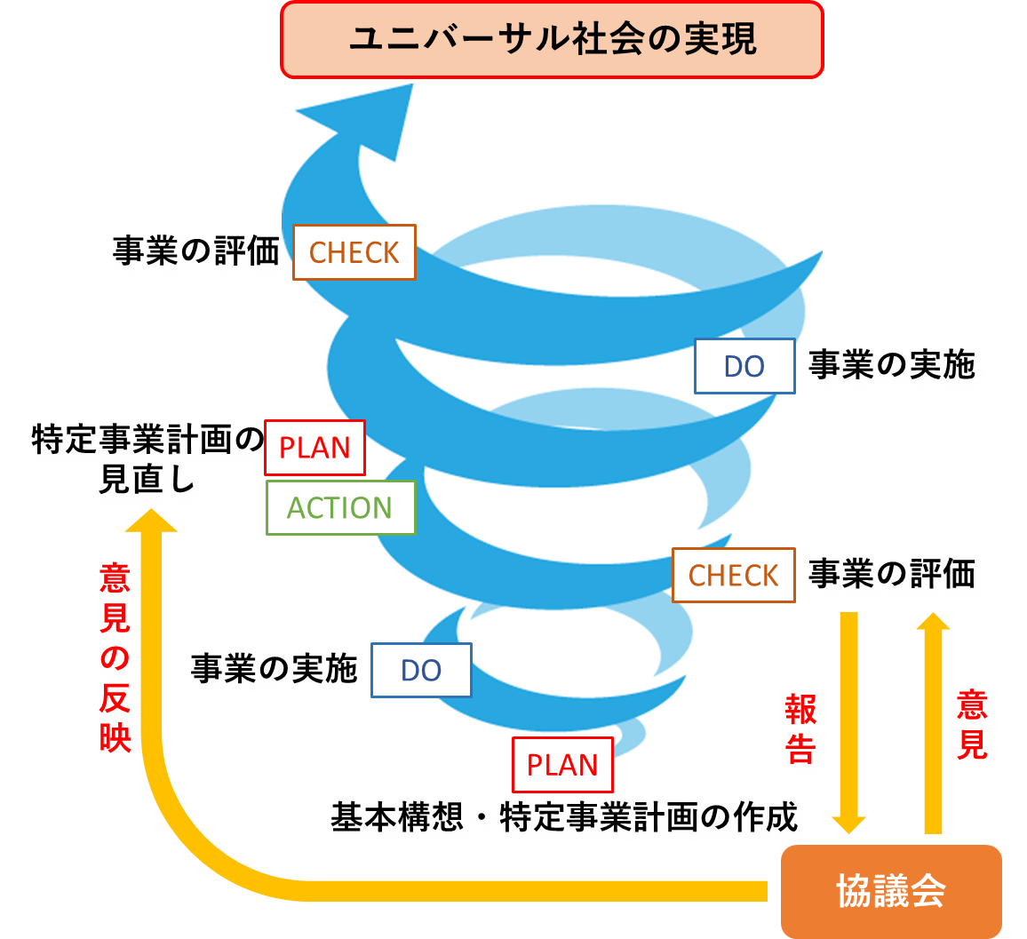

**図３　利用者の意見を反映する仕組みのイメージ**

**図４　段階的・継続的な取組（スパイラルアップ）のイメージ**

**７　特定事業の実施箇所図**

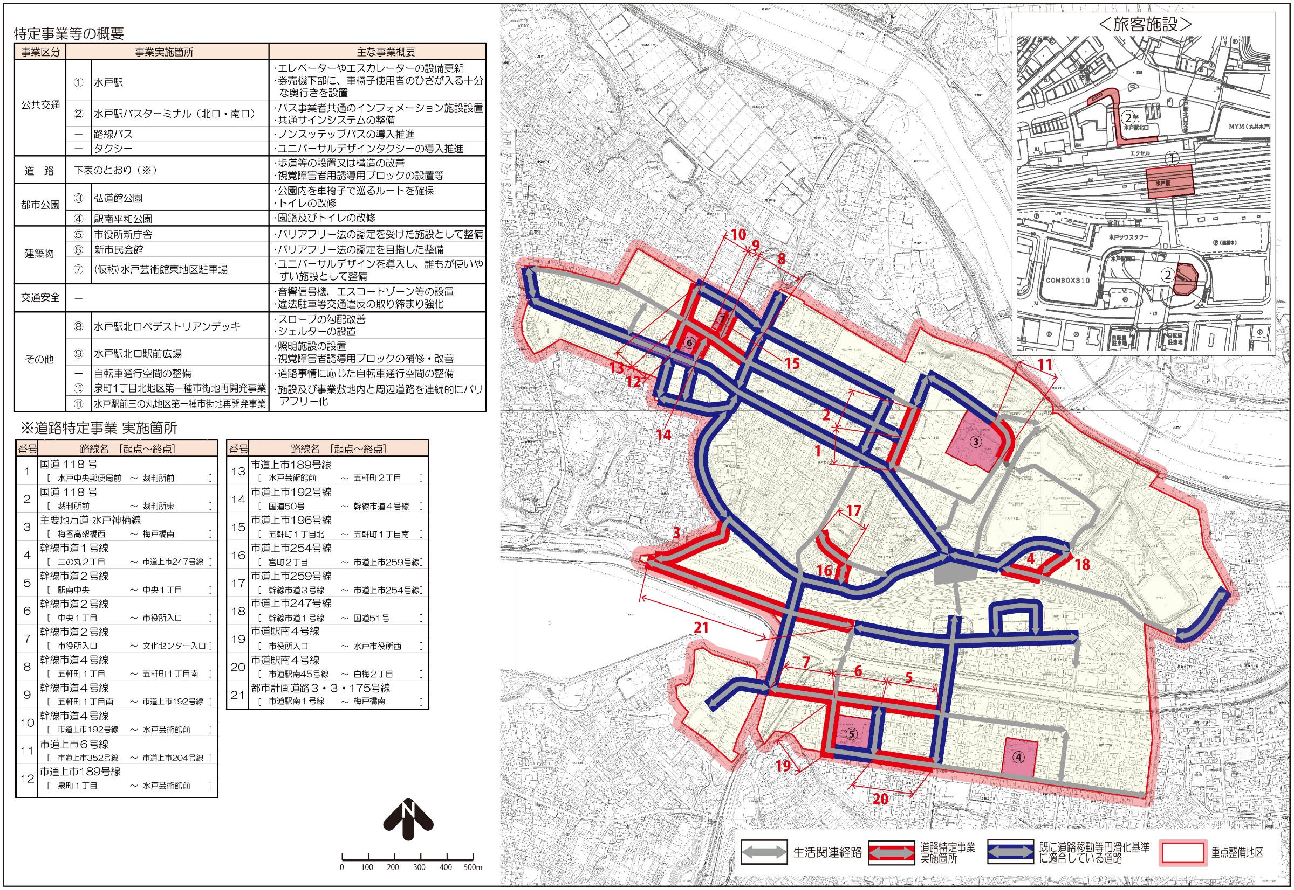

＜　水戸駅周辺　拡大図　＞





バスターミナル

水戸駅北口

水戸駅南口

バスターミナル

水戸駅

※　網掛け部分（№５，６，７の道路）は，基本構想で「後期」（2024～2028年度）に事業を実施する

こととしたため，本計画の対象としていません。

**第１章　公共交通特定事業計画**

**１　公共交通特定事業計画に定める事項**

バリアフリー法では，公共交通特定事業計画においては，次の事項について定めるものとしています。

　　　・事業を実施する特定旅客施設又は特定車両

・事業の内容

・事業の実施予定期間並びにその実施に必要な資金の額及びその調達方法

・その他事業の実施に際し配慮すべき重要事項

（バリアフリー法第28条第２項）

**２　事業概要**

基本構想に位置付けた公共交通特定事業は，次のとおりです。

|  |  |  |
| --- | --- | --- |
| **№** | **施設名** | **事業主体** |
| ① | 水戸駅 | 東日本旅客鉄道株式会社 |
| 鹿島臨海鉄道株式会社 |
| ② | 水戸駅北口バスターミナル | 県バス協会 |
| 各バス事業者 |
| 市（交通政策課，都市計画課） |
| ③ | 水戸駅南口バスターミナル | 県バス協会 |
| 各バス事業者 |
| 市（交通政策課，道路管理課） |
| － | 路線バス | 県バス協会 |
| 各バス事業者 |
| 各道路管理者（国，県，市） |
| ― | タクシー | 県ハイヤー・タクシー協会 |
| 各タクシー事業者 |

※　「№」は，７ページ「特定事業の実施箇所図」の番号に対応しています。

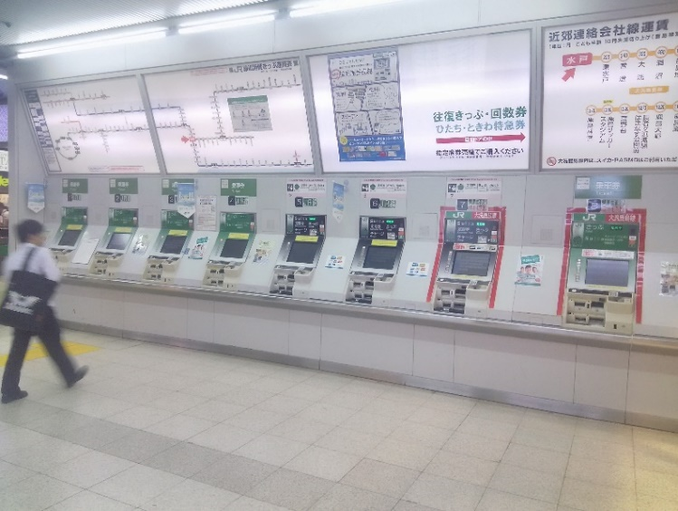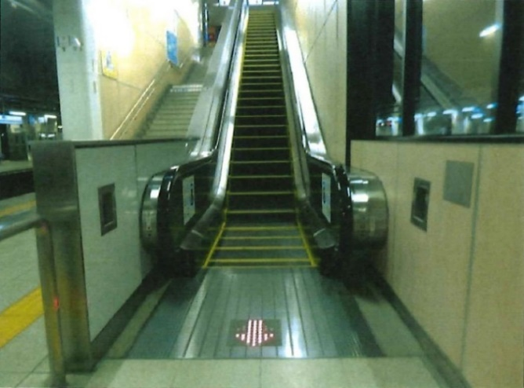

|  |  |  |  |  |  |  |  |
| --- | --- | --- | --- | --- | --- | --- | --- |
| **№** | **施設名** | **事業主体** | | | | | |
| ① | 水戸駅 | 東日本旅客鉄道株式会社 | | | | | |
| **項目** | **内容** | **実施（予定）期間　［年度］** | | | | | |
| 2018 | 2019 | 2020 | 2021 | 2022 | 2023 |
| 駅構内  動線 | エスカレーターの取り替えを行う。［４台分］ |  |  |  |  |  |  |
| 工事 |
| 視覚障害者誘導用ブロックの補修・改善を行う。 |  |  |  |  |  |  |
| 随時実施 | | |
| 券売機 | 車椅子使用者のひざが十分入るような奥行き（蹴込み）を設ける。［２台分］ |  |  |  |  |  |  |
|  |  |  | 2023年度までに実施予定 |  |  |
| 車両 | バリアフリー対応車両を導入する。 |  |  |  |  |  |  |
| 随時実施 | | |
| **事業の実施に必要な資金の額及びその調達方法** | | | | | | | |
| ・エスカレーターの取り替え  ［事業の実施に必要な資金の額］約62,000千円　　［調達方法］自己資金  　・その他  ［事業の実施に必要な資金の額］未定　　　　　 　　［調達方法］自己資金 | | | | | | | |

**図５　水戸駅構内のエスカレーター　　　　　　　　　図６　水戸駅の券売機**

**●　特定事業（ハード）と連携する事業**

施設等の整備効果を高めるため，東日本旅客鉄道株式会社が取り組むソフト施策は，次のとおりです。

|  |  |  |
| --- | --- | --- |
| **内容** | | **実施（予定）期間** |
| 【社員研修の充実，接遇向上】 | | 2018～  2023年度  （継続して実施） |
|  | ・サービスマネージャー（案内専用スタッフ）を配置し，声かけ・サポート運動を強化する。 |
| ・サービス品質推進員が中心となり，接遇向上に係る勉強会を月１回実施する。 |

|  |  |  |  |  |  |  |  |
| --- | --- | --- | --- | --- | --- | --- | --- |
| **№** | **施設名** | **事業主体** | | | | | |
| ① | 水戸駅 | 鹿島臨海鉄道株式会社 | | | | | |
| **項目** | **内容** | **実施（予定）期間　［年度］** | | | | | |
| 2018 | 2019 | 2020 | 2021 | 2022 | 2023 |
| 車両 | バリアフリー対応車両を導入する。 | １両 | １両 | １両 | １両 | １両 | １両 |
| **事業の実施に必要な資金の額及びその調達方法** | | | | | | | |
| ［事業の実施に必要な資金の額（6か年合計）］約954,000千円  ［調達方法］自己資金，補助金  ※　活用する補助金（2020年度以降未定）  ［国］地域公共交通確保維持改善事業費補助金（鉄道軌道安全輸送設備等整備事業）及び  訪日外国人旅行者受入環境整備緊急対策事業費補助金（インバウンド対応型鉄軌道車両整備事業）  ［県］茨城県鉄道軌道安全輸送設備等整備事業費補助金  ［市］水戸市大洗鹿島線安全輸送設備等整備事業費補助金 | | | | | | | |
| **その他，事業の実施に際し配慮すべき重要事項など** | | | | | | | |
| ・国の補助制度を活用して，新型車両の導入を計画している。 | | | | | | | |

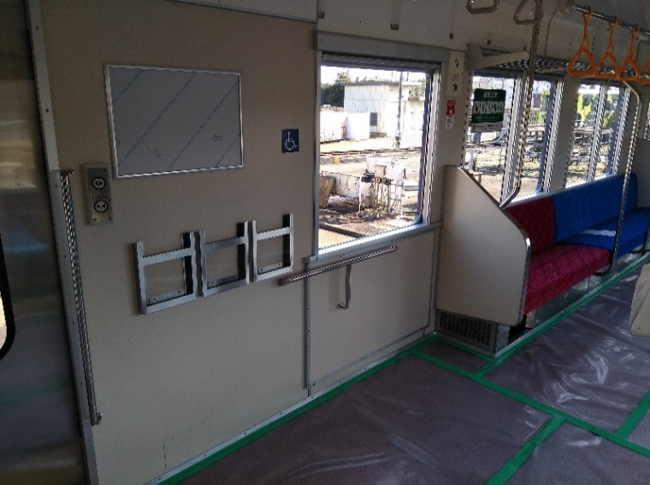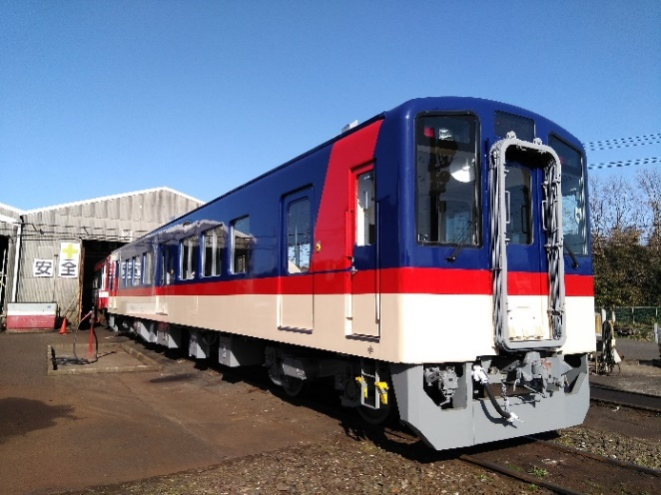

**図７　鹿島臨海鉄道大洗鹿島線　バリアフリー対応の新型車両**

**●　特定事業（ハード）と連携する事業**

施設等の整備効果を高めるため，鹿島臨海鉄道株式会社が取り組むソフト施策は，次のとおりです。

|  |  |  |
| --- | --- | --- |
| **内容** | | **実施（予定）期間** |
| 【社員研修の充実，接遇向上】 | | 2018～  2023年度  （継続して実施） |
|  | ・接遇向上に係る社内研修等を実施する。 |
| ・東日本旅客鉄道㈱と連携し，駅員が階段昇降を実施するなど，車椅子使用者等への対応に配慮する。 |
| ・2023年度までに，准サービス介助士資格取得者を現在の10名から46名へ増加させる。 |

|  |  |  |  |  |  |  |  |
| --- | --- | --- | --- | --- | --- | --- | --- |
| **№** | **施設名** | **事業主体** | | | | | |
| ② | 水戸駅北口バスターミナル | 市（都市計画課） | | | | | |
| **項目** | **内容** | **実施（予定）期間　［年度］** | | | | | |
| 2018 | 2019 | 2020 | 2021 | 2022 | 2023 |
| アクセス動線 | 舗装面の改善を行う。 |  |  |  |  |  |  |
| 随時実施 | | |
| バス乗り場付近の照明設備を  ＬＥＤ化する。 |  |  |  |  |  |  |
| 工事 |
| 視覚障害者誘導用ブロックの補修・改善を行う。 |  |  |  |  |  |  |
| 随時実施 | | |
| **事業の実施に必要な資金の額及びその調達方法** | | | | | | | |
| ・バス乗り場付近の照明設備のＬＥＤ化  ［事業の実施に必要な資金の額］　約2,000千円　　［調達方法］市予算で対応  　・その他  実施時期において市予算等で対応 | | | | | | | |

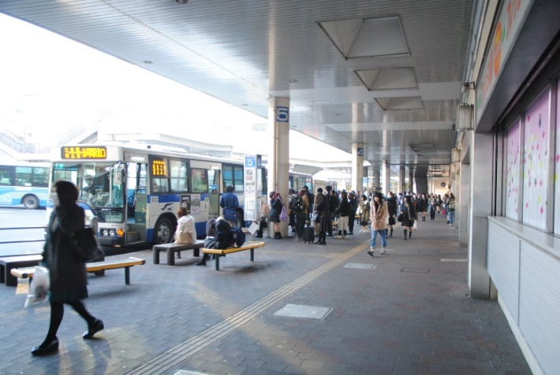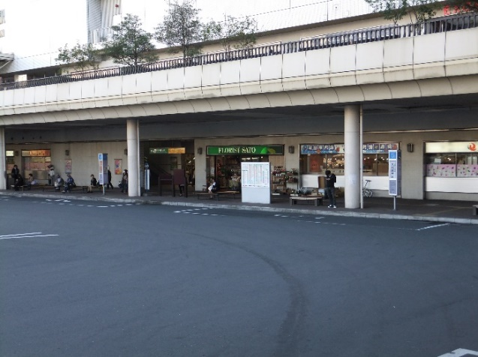

**図８　水戸駅北口バスターミナル**

|  |  |  |  |  |  |  |  |  |
| --- | --- | --- | --- | --- | --- | --- | --- | --- |
| **№** | **施設名** | **事業主体** | | | | | | |
| ② | 水戸駅北口バスターミナル | 県バス協会，各バス事業者，市（交通政策課） | | | | | | |
| **項目** | **内容** | **実施（予定）期間　［年度］** | | | | | | |
| 2018 | 2019 | 2020 | | 2021 | 2022 | 2023 |
| 案内・  サイン | 各バス事業者共通のインフォメーション施設を整備する。 |  |  |  | |  | 2023年度までに実施予定 |  |
|  |  | |  |  |  |  |
| 各バス事業者共通のサインシステムを導入する。（系統番号の整理，路線のカラーリングなど） |  |  |  | |  |  |  |
|  |  | |  | 2023年度までに実施予定 |  |  |
| **事業の実施に必要な資金の額及びその調達方法** | | | | | | | | |
| ・事業の実施に必要な資金の額（事業費），設置場所及び事業主体間の負担割合等は未定 | | | | | | | | |
| **その他，事業の実施に際し配慮すべき重要事項など** | | | | | | | | |
| ・バス路線再編の進捗状況を考慮し，整備に向けた検討を進める。 | | | | | | | | |

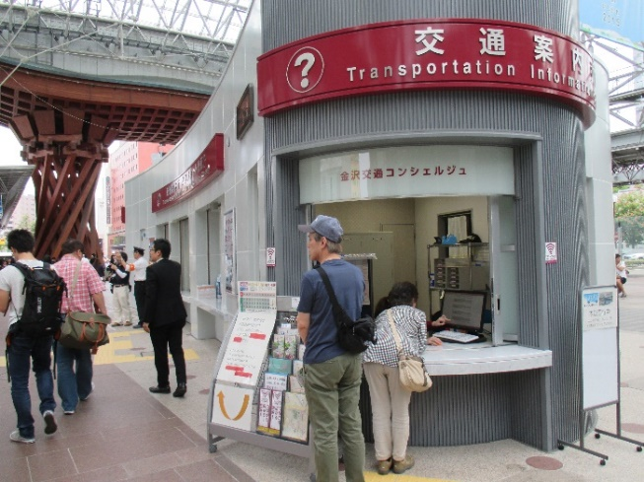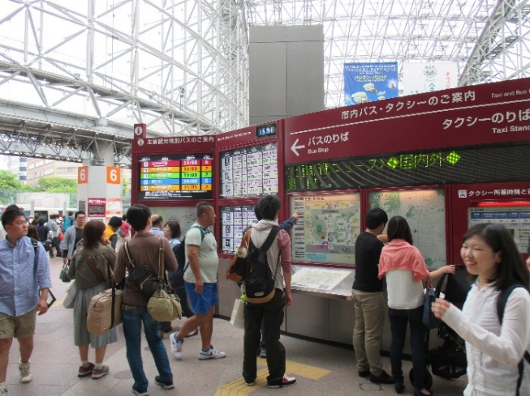

**図９　［参考］金沢市のインフォメーション施設，交通案内所**

|  |  |  |  |  |  |  |  |
| --- | --- | --- | --- | --- | --- | --- | --- |
| **№** | **施設名** | **事業主体** | | | | | |
| ② | 水戸駅南口バスターミナル | 市（道路管理課） | | | | | |
| **項目** | **内容** | **実施（予定）期間　［年度］** | | | | | |
| 2018 | 2019 | 2020 | 2021 | 2022 | 2023 |
| アクセス動線 | 舗装面の改善を行う。 |  |  |  |  |  |  |
| 随時実施 | | |
| 視覚障害者誘導用ブロックの補修・改善を行う。 |  |  |  |  |  |  |
| 随時実施 | | |
| **事業の実施に必要な資金の額及びその調達方法** | | | | | | | |
| ・実施時期において市予算等で対応 | | | | | | | |

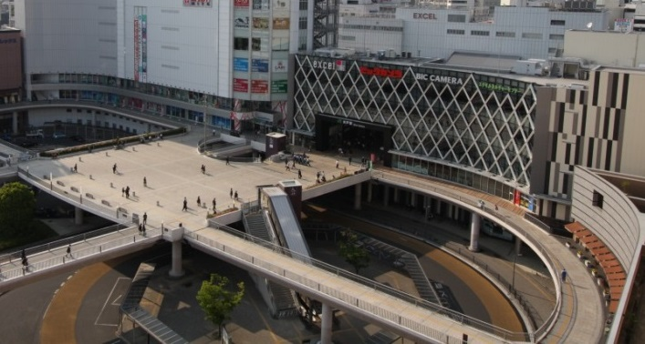

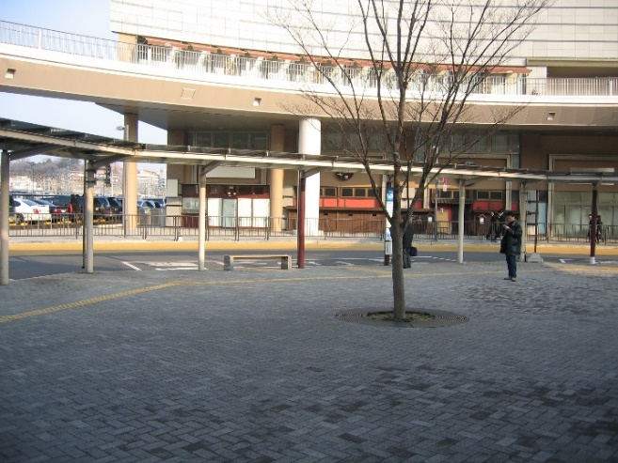

**図10　水戸駅南口バスターミナル**

|  |  |  |  |  |  |  |  |  |
| --- | --- | --- | --- | --- | --- | --- | --- | --- |
| **№** | **施設名** | **事業主体** | | | | | | |
| ② | 水戸駅南口バスターミナル | 県バス協会，各バス事業者，市（交通政策課） | | | | | | |
| **項目** | **内容** | **実施（予定）期間　［年度］** | | | | | | |
| 2018 | 2019 | 2020 | | 2021 | 2022 | 2023 |
| 案内・  サイン | 各バス事業者共通のサインシステムを導入する。（系統番号の整理，路線のカラーリングなど） |  |  |  | |  |  |  |
|  |  | | 2023年度までに実施予定 |  |  |  |
| **事業の実施に必要な資金の額及びその調達方法** | | | | | | | | |
| ・事業の実施に必要な資金の額（事業費），設置場所及び事業主体間の負担割合等は未定 | | | | | | | | |
| **その他，事業の実施に際し配慮すべき重要事項など** | | | | | | | | |
| ・バス路線再編の進捗状況を考慮し，整備に向けた検討を進める。 | | | | | | | | |

**●　特定事業（ハード）と連携する事業**

施設等の整備効果を高めるため，県バス協会，各バス事業者，市が連携して取り組むソフト施策は，次のとおりです。

|  |  |  |
| --- | --- | --- |
| **内容** | | **実施（予定）期間** |
| 【情報提供の充実】 | | 2018～  2023年度  （継続して実施） |
|  | ・観光客など，本市を初めて訪れる人にも分かりやすいバス路線図や時刻表を作成する。 |

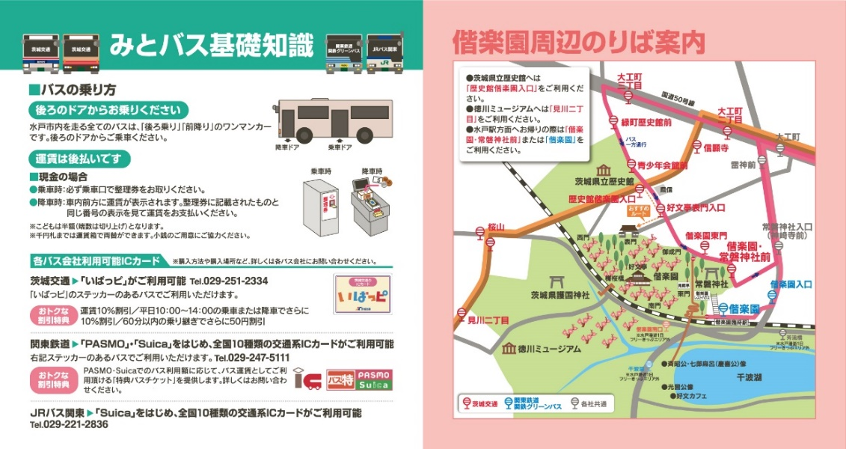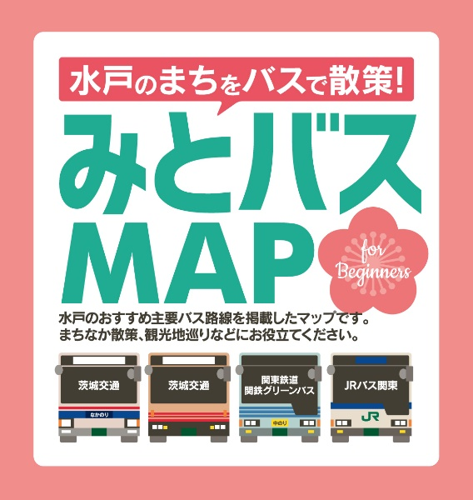

**図11　みとバスMAP**

水戸市都市交通戦略会議で作成。水戸駅から主な目的地に路線バスで行く際のおすすめ

路線を色分けして表示するなど，分かりやすさに重点を置いた路線図である。

|  |  |  |  |  |  |  |  |
| --- | --- | --- | --- | --- | --- | --- | --- |
| **施設名** | | **事業主体** | | | | | |
| 路線バス | | 茨城交通株式会社 | | | | | |
| **項目** | **内容** | **実施（予定）期間　［年度］** | | | | | |
| 2018 | 2019 | 2020 | 2021 | 2022 | 2023 |
| 車両 | ノンステップバスを導入する。 | 10台 | 10台 | 10台 | 10台 | 10台 | 10台 |
| **事業の実施に必要な資金の額及びその調達方法** | | | | | | | |
| ［事業の実施に必要な資金の額（６か年合計）］約386,650 千円  ［調達方法］自己資金，補助金  ※　活用する補助金  ［国］地域公共交通確保維持改善事業費補助金（バリアフリー化設備等整備事業）又は  訪日外国人旅行者受入環境整備緊急対策事業費補助金（交通サービス利便向上促進事業）  ［県］茨城県らくらく乗り降りバス普及促進事業費補助金  ［市］水戸市超低床ノンステップバス導入事業補助金 | | | | | | | |

**●　特定事業（ハード）と連携する事業**

施設等の整備効果を高めるため，茨城交通株式会社が取り組むソフト施策は，次のとおりです。

|  |  |  |
| --- | --- | --- |
| **内容** | | **実施（予定）期間** |
| 【乗務員研修の充実，接遇向上】 | | 2018～  2023年度  （継続して実施） |
|  | ・筆談具を各車両へ設置するなど，利用者の視点に立った対応に取り組む。 |
| ・高齢者，障害者等の介助方法に関する研修（バリアフリー研修）を継続して実施する。 |

|  |  |  |  |  |  |  |  |
| --- | --- | --- | --- | --- | --- | --- | --- |
| **施設名** | | **事業主体** | | | | | |
| 路線バス | | 関東鉄道株式会社 | | | | | |
| **項目** | **事業内容** | **実施（予定）期間　［年度］** | | | | | |
| 2018 | 2019 | 2020 | 2021 | 2022 | 2023 |
| 車両 | ノンステップバスを導入する。 | ２台 | ２台 | ２台 | ２台 | ２台 | ２台 |
| **事業の実施に必要な資金の額及びその調達方法** | | | | | | | |
| ［事業の実施に必要な資金の額（６か年合計）］約336,000千円  ［調達方法］自己資金，補助金  ※　活用する補助金  ［国］地域公共交通確保維持改善事業費補助金（バリアフリー化設備等整備事業）又は  訪日外国人旅行者受入環境整備緊急対策事業費補助金（交通サービス利便向上促進事業）  ［県］茨城県らくらく乗り降りバス普及促進事業費補助金  ［市］水戸市超低床ノンステップバス導入事業補助金 | | | | | | | |

**●　特定事業（ハード）と連携する事業**

施設等の整備効果を高めるため，関東鉄道株式会社が取り組むソフト施策は，次のとおりです。

|  |  |  |
| --- | --- | --- |
| **内容** | | **実施（予定）期間** |
| 【乗務員研修の充実，接遇向上】 | | 2018～  2023年度  （継続して実施） |
|  | ・全営業所において，乗務員への接遇向上研修（おもてなし研修）を月２回実施する。 |
| ・特に，水戸営業所では，AEDの使用方法や救命に対する知識を得るための研修を行う。 |

|  |  |  |  |  |  |  |  |
| --- | --- | --- | --- | --- | --- | --- | --- |
| **施設名** | | **事業主体** | | | | | |
| 路線バス | | 関鉄グリーンバス株式会社 | | | | | |
| **項目** | **内容** | **実施（予定）期間　［年度］** | | | | | |
| 2018 | 2019 | 2020 | 2021 | 2022 | 2023 |
| 車両 | ノンステップバスを導入する。 | 3台 | １台 | １台 | １台 | １台 | １台 |
| **事業の実施に必要な資金の額及びその調達方法** | | | | | | | |
| ・実施時期において所要額を調達 | | | | | | | |

**●　特定事業（ハード）と連携する事業**

施設等の整備効果を高めるため，関鉄グリーンバス株式会社が取り組むソフト施策は，次のとおりです。

|  |  |  |
| --- | --- | --- |
| **内容** | | **実施（予定）期間** |
| 【乗務員研修の充実，接遇向上】 | | 2018～  2023年度  （継続して実施） |
|  | ・接遇向上に係る職場懇談会を２か月に１回実施する。 |
| ・高齢者，障害者等に対する応対を習得するため，介護施設と連携し，実車を用いての実技研修を年１回実施する。 |

|  |  |  |  |  |  |  |  |
| --- | --- | --- | --- | --- | --- | --- | --- |
| **施設名** | | **事業主体** | | | | | |
| 路線バス | | ジェイアールバス関東株式会社 | | | | | |
| **項目** | **内容** | **実施（予定）期間　［年度］** | | | | | |
| 2018 | 2019 | 2020 | 2021 | 2022 | 2023 |
| 車両 | ノンステップバスを導入する。 | １台 |  |  |  | 未　定 |  |
| **事業の実施に必要な資金の額及びその調達方法** | | | | | | | |
| ［事業の実施に必要な資金の額］約16,000千円　［調達方法］自己資金 | | | | | | | |

**●　特定事業（ハード）と連携する事業**

|  |  |  |
| --- | --- | --- |
| **内容** | | **実施（予定）期間** |
| 【乗務員研修の充実，接遇向上】 | | 2018～  2023年度  （継続して実施） |
|  | ・筆談具を各車両へ設置したり，外国人とのコミュニケーション用に「指さし会話帳」を全ての乗務員が携帯するなど，利用者の視点に立った対応に取り組む。 |
| ・職場勉強会（サービス研修）を毎月実施する。 |
| ・高齢者，障害者等の介助方法に関する研修を新任乗務員全員に受講させるとともに，各支店において高齢者疑似体験等を実施する。 |

施設等の整備効果を高めるため，ジェイアールバス関東株式会社が取り組むソフト施策は，次のとおりです。

**［参考］ ノンステップバス導入予定台数**

|  |  |  |  |  |  |  |  |
| --- | --- | --- | --- | --- | --- | --- | --- |
| **事業主体** | **実施（予定）期間　［年度］** | | | | | | **合計** |
| **2018** | **2019** | **2020** | **2021** | **2022** | **2023** |
| 茨城交通㈱ | 10台 | 10台 | 10台 | 10台 | 10台 | 10台 | 60台 |
| 関東鉄道㈱ | ２台 | ２台 | ２台 | ２台 | ２台 | ２台 | 12台 |
| 関鉄グリーンバス㈱ | ３台 | １台 | １台 | １台 | １台 | １台 | ８台 |
| ジェイアールバス関東㈱ | １台 | 未定 | 未定 | 未定 | 未定 | 未定 | １台 |
| **合　計** | **16台** | **13台**  **以上** | **13台**  **以上** | **13台**  **以上** | **13台**  **以上** | **13台**  **以上** | **81台**  **以上** |

※　本市におけるノンステップバス車両数（４社合計）：138台（2017年度末時点）

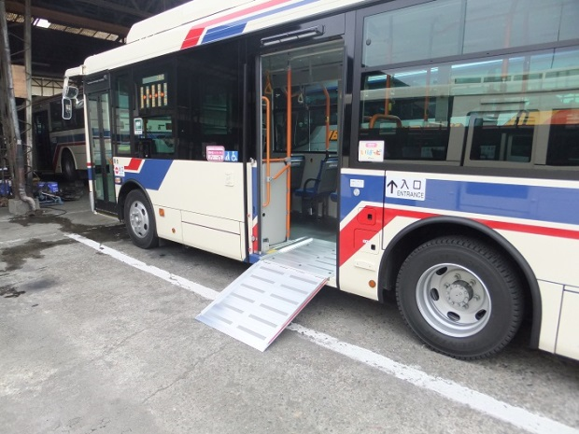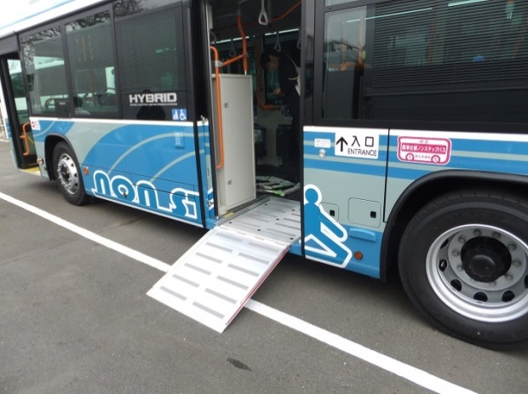

**図12　ノンステップバス**

（乗降口に段差がないなど，高齢者や身体障害者等に配慮された構造のバス）

|  |  |  |  |  |  |  |  |  |
| --- | --- | --- | --- | --- | --- | --- | --- | --- |
| **施設名** | | | **事業主体** | | | | | |
| 路線バス | | | 県バス協会，各道路管理者（国，県，市） | | | | | |
| **項目** | **内容** | | **実施（予定）期間　［年度］** | | | | | |
| 2018 | 2019 | 2020 | 2021 | 2022 | 2023 |
| バス停 | 屋根やベンチの設置などにより，バス待ち環境の向上を図る。 | |  |  |  |  |  |  |
|  |  |
|  | 泉町一丁目バス停 |  |  |  |  |  |  |
|  |  | 設計 | 工事 |  |  |
| その他のバス停 |  |  |  |  |  |  |
|  |  | 随時実施 | | |  |
| **事業の実施に必要な資金の額及びその調達方法** | | | | | | | | |
| ・泉町一丁目バス停  ［事業の実施に必要な資金の額］　約36,500千円　［調達方法］市予算，補助金  ※　活用する補助金  ［国］地域公共交通確保維持改善事業費補助金（バリアフリー化設備等整備事業）  　・その他のバス停  　　　事業の実施に必要な資金の額（事業費），整備箇所及び事業主体間の負担割合等は未定 | | | | | | | | |
| **その他，事業の実施に際し配慮すべき重要事項など** | | | | | | | | |
| ・バス路線再編の進捗状況を考慮し，整備に向けた検討を進める。 | | | | | | | | |

**●　特定事業（ハード）と連携する事業**

施設等の整備効果を高めるため，県バス協会，各道路管理者が連携して取り組むソフト施策は，次のとおりです。

|  |  |  |
| --- | --- | --- |
| **内容** | | **実施（予定）期間** |
| 【情報提供の充実】 | | 2018～  2023年度  （継続して実施） |
|  | ・観光客など，本市を初めて訪れる人にも分かりやすいバス路線図や時刻表を作成する。（再掲） |

|  |  |  |  |  |  |  |  |
| --- | --- | --- | --- | --- | --- | --- | --- |
| **施設名** | | **事業主体** | | | | | |
| タクシー | | 県ハイヤー・タクシー協会，各タクシー事業者 | | | | | |
| **項目** | **内容** | **実施（予定）期間　［年度］** | | | | | |
| 2018 | 2019 | 2020 | 2021 | 2022 | 2023 |
| 車両 | ユニバーサルデザインタクシーを導入する。 | ９台 | ７台 | ７台 |  | 未　定 |  |
| **事業の実施に必要な資金の額及びその調達方法** | | | | | | | |
| ［事業の実施に必要な資金の額（３か年合計）］　約69,000千円  ［調達方法］自己資金，補助金  ※　活用する補助金  ［国］地域公共交通確保維持改善事業費補助金（バリアフリー化設備等整備事業）又は  訪日外国人旅行者受入環境整備緊急対策事業費補助金（交通サービス利便向上促進事業） | | | | | | | |

**●　特定事業（ハード）と連携する事業**

施設等の整備効果を高めるため，県ハイヤー・タクシー協会，各タクシー事業者が連携して取り組むソフト施策は，次のとおりです。

|  |  |  |
| --- | --- | --- |
| **内容** | | **実施（予定）期間** |
| 【乗務員研修の充実，接遇向上】 | | 2018～  2023年度  （継続して実施） |
|  | ・ユニバーサルドライバー研修を年２回実施する。  なお，当該研修を実施するに当たっては，車椅子使用者と連携するなど，効果的な手法を検討する。 |

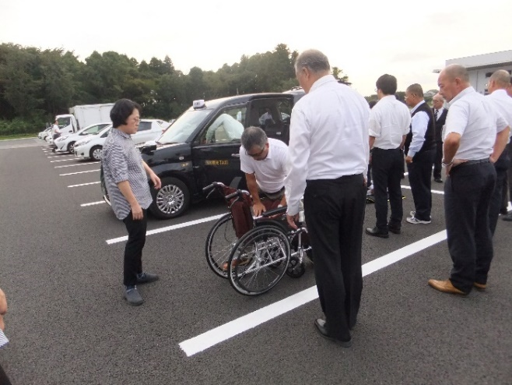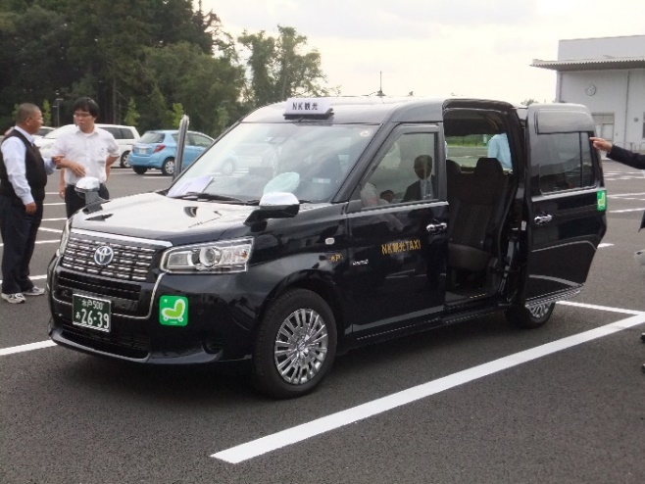

**図13　ユニバーサルデザインタクシー**

**図14　ユニバーサルドライバー研修の様子**